ลักษณะโครงสร้างของโปรแกรม
โครงสร้างของระบบประกันสุขภาพถ้วนหน้าในโครงงานนี้แบ่งออกเป็น 3 ส่วน ใหญ่ๆ ดังนี้
- ส่วนที่ได้รับบริการข้อมูลจากหน่วยงานอื่น ได้แก่ สำนักงานทะเบียนราษฎร์ สำนักงาน
ประกันสังคม ซึ่งในตัวโครงงานถือว่าไม่เกี่ยวข้องกับระบบ โดยถือว่าทั้งสองหน่วยงานได้เปิดให้บริการ(Service)ไว้ก่อนแล้ว
- ส่วนของระบบประกันสุขภาพถ้วนหน้า เป็นส่วนการทำงานของระบบประกันสุขภาพถ้วน
หน้าที่มีอยู่ในสำนักหลักประกันสุขภาพแห่งชาติ
- ส่วนของสถานพยาบาล เป็นส่วนของโปรแกรมที่ทำงานอยู่ในฝั่งของสถานบาลเอง ซึ่งจะ
รองรับกับความต้องการของระบบที่เกี่ยวข้องกับการประกันสุขภาพ
ซึ่งทั้ง 3 ส่วนนี้เอง จะมีส่วนของโปรแกรมการทำงานที่ถูกพัฒนาด้วย Microsoft Visual Studio .Net โดยจะใช้ภาษา C# ในการพัฒนาทั้งหมด ซึ่งในแต่ละส่วนจะใช้ลักษณะของการพัฒนาหลายรูปแบบแล้วแต่ลักษณะการทำงาน ซึ่งมีทั้ง Web Service ,Web Application ,Windows Application และ Console Application

Usecase Diagram
ในการวิเคราะห์ระบบนั้น การทำงานของระบบจะสามารถจำลองได้โดยการแบ่งระบบใหญ่นั้นออกเป็นระบบย่อยๆ(Subsystems) ซึ่งภายในระบบจะมีความสัมพันธ์กับ user อย่างไร ซึ่งจากรูป ได้มีแบ่งระบบใหญ่ออกเป็นระบบย่อยๆ ดังรูป
1 Usecase Diagram ของประกันสุขภาพถ้วนหน้า
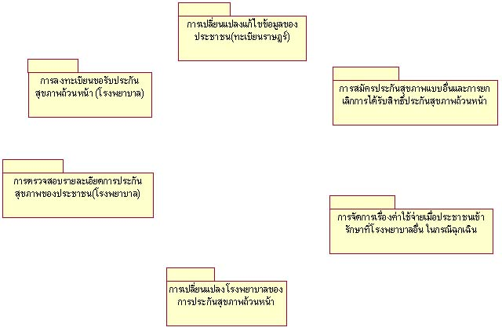
ภาพแสดง Use Case Diagram ของระบบประกันสุขภาพถ้วนหน้า
และระบบย่อยก็จะมีรายละเอียดของ user ดังรูปข้างล่างนี้
2 Usecase Diagram การตรวจสอบรายละเอียดการประกันสุขภาพของประชาชน
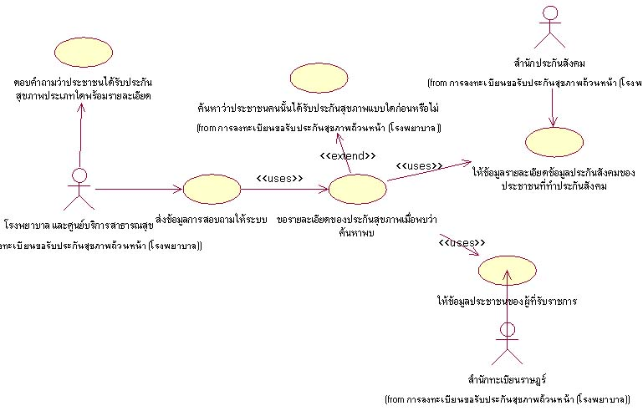

ภาพแสดง Use Case Diagram ของส่วนตรวจสอบรายละเอียดประกันสุขภาพ
3 Usecase Diagram การลงทะเบียนขอรับประกันสุขภาพถ้วนหน้า
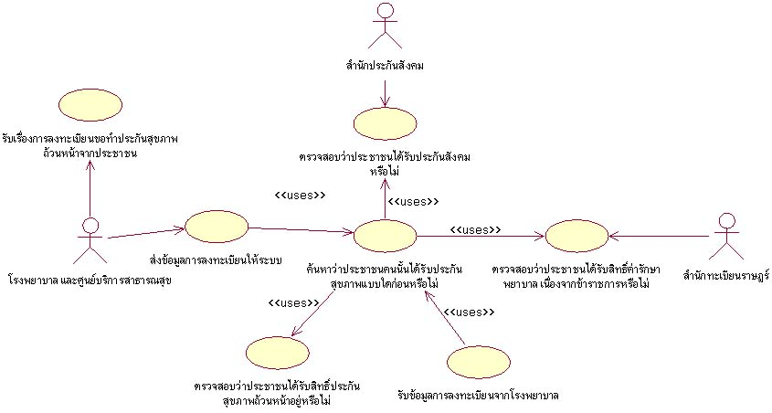

ภาพแสดง Use Case Diagram ในส่วนการลงทะเบียนขอรับประกันสุขภาพถ้วนหน้า

4 Usecase Diagram การเปลี่ยนแปลงแก้ไขข้อมูลประชาชน
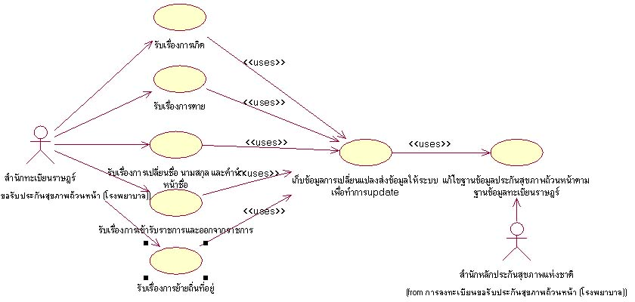

ภาพแสดง Use Case Diagram ของการเปลี่ยนแปลงแก้ไขข้อมูลประชาชน

- การสมัครประกันสุขภาพแบบอื่น และยกเลิกการได้รับสิทธิประกันสุขภาพถ้วนหน้า

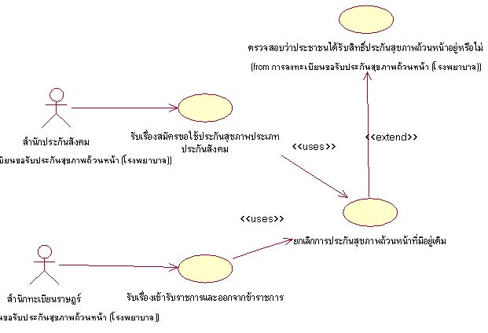

ภาพแสดง Use Case Diagram ของการยกเลิกสิทธิประกันสุขภาพถ้วนหน้า

6 การจัดการค่าใช้จ่ายเมื่อประชาชนเข้ารักษาที่สถานพยาบาลอื่นในกรณีฉุกเฉิน

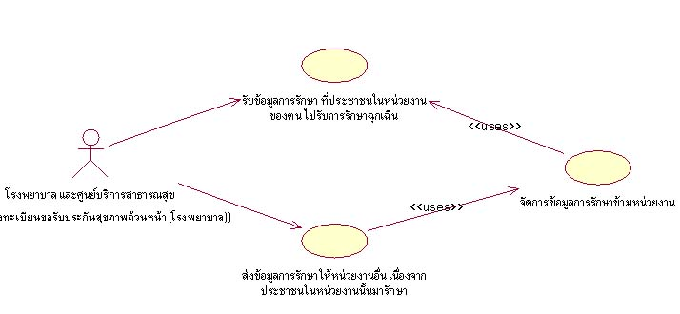

ภาพแสดง Use Case Diagram ของการจัดการค่าใช้จ่ายระหว่างสถานพยาบาล

7 การเปลี่ยนแปลงโรงพยาบาลของประกันสุขภาพถ้วนหน้า


ภาพแสดง Use Case Diagram ของการเปลี่ยนแปลงโรงพยาบาลของสิทธิประกันสุขภาพ

ขั้นตอนการทำงานของระบบ
1 ขั้นตอนการสอบถามข้อมูลประกันสุขภาพ
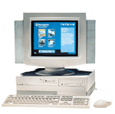
สำนักงานทะเบียนราษฎร์ สำนักงานประกันสังคม

สอบถามข้อมูลข้าราชการ
สอบถามข้อมูลประกันสังคม

4 5
3 6
สำนักงานประกันสุขภาพ

2

สอบถามข้อมูลประกันสุขภาพ

1 7
โรงพยาบาล

รูป ขั้นตอนการสอบถามข้อมูลประกันสุขภาพ
1. โรงพยาบาลส่ง หมายเลขประจำตัวประชาชน ที่ต้องการทราบข้อมูลประกันสุขภาพ
2. สำนักงานประกันสุขภาพตรวจสอบว่ามี หมายเลขประจำตัวประชาชน ทำประกันสุขภาพถ้วนหน้า หรือไม่ หากมีก็จะส่งข้อมูลรายละเอียดกลับไปที่โรงพยาลเลย หากไม่พบจะรับหน้าที่ไปตรวจสอบต่อให้
3. สำนักงานประกันสุขภาพส่ง หมายเลขประจำตัวประชาชน ไปที่สำนักงานทะเบียนราษฎร์เพื่อสอบถามว่าเป็น ข้าราชการ,บิดามารดา บุตร หรือ คู่สมรส ของข้าราชการหรือไม่
4. สำนักงานทะเบียนราษฎร์ส่งข้อมูลกลับมาที่สำนักงานประกันสุขภาพ
5. สำนักงานประกันสุขภาพส่ง หมายเลขประจำตัวประชาชน ไปที่สำนักงานประกันสุขภาพเพื่อสอบถามว่ามีประกันสังคมหรือไม่
6. สำนักงานประกันสังคมส่งข้อมูลกลับมาที่สำนักงานประกันสุขภาพ
7. สำนักงานประกันสุขภาพส่งรายละเอียดการประกันสุขภาพกลับมาที่โรงพยาบาล
2 ขั้นตอนการสมัครประกันสุขภาพถ้วนหน้า
สำนักงานทะเบียนราษฎร์ สำนักงานประกันสังคม

สอบถามข้อมูลข้าราชการ
สอบถามข้อมูลประกันสังคม

4 5
3
6
สำนักงานประกันสุขภาพ

2 , 7

สมัครประกันสุขภาพถ้วนหน้า

1 8

โรงพยาบาล

รูป ขั้นตอนการสมัครประกันสุขภาพถ้วนหน้า
1. โรงพยาบาลส่งข้อมูลของผู้ที่ต้องการสมัครประกันสุขภาพถ้วนหน้าไปที่สำนักงานประกันสุขภาพ
2. สำนักงานประกันสุขภาพตรวจสอบว่าผู้ที่ต้องการสมัครนั้นสมัครไว้แล้วหรือไม่
3. สำนักงานประกันสุขภาพตรวจสอบว่าผู้ที่ต้องการสมัครนั้นเป็นข้าราชการ,บิดามารดา บุตร หรือ คู่สมรส ของข้าราชการหรือไม่ไปที่สำนักงานทะเบียนราษฎร์ หากใช่จะสมัครไม่ได้และส่งผลกลับไปที่โรงพยาบาลว่าสมัครไม่ได้
4. สำนักงานทะเบียนราษฎร์ส่งข้อมูลกลับมาที่สำนักงานประกันสุขภาพ
5. สำนักงานประกันสุขภาพตรวจสอบว่าผู้ที่ต้องการสมัครนั้นมีประกันสังคมหรือไม่ไปที่สำนักงานประกันสังคม หากมีจะสมัครไม่ได้และส่งผลกลับไปที่โรงพยาบาลว่าสมัครไม่ได้
6. สำนักงานประกันสังคมส่งข้อมูลกลับมาที่สำนักงานประกันสุขภาพ
7. หากไม่เข้าข่ายใด ๆ สำนักงานประกันสุขภาพจะทำการสมัครประกันสุขภาพถ้วนหน้าให้
8. สำนักงานประกันสุขภาพส่งผลกลับมาที่โรงพยาบาลว่าสมัครได้หรือไม่
3 ขั้นตอนการทำการแก้ไขเปลี่ยนแปลงโรงพยาบาลหลักหรือโรงพยาบาลรอง

สำนักงานประกันสุขภาพ
2

เปลี่ยนแปลงโรงพยาบาลหลักหรือโรงพยาบาลรอง

1 3

โรงพยาบาล

รูป ขั้นตอนการทำการแก้ไขเปลี่ยนแปลงโรงพยาบาลหลักหรือโรงพยาบาลรอง

1. โรงพยาบาลส่งข้อมูลประชาชนที่ต้องการเปลี่ยนโรงพยาบาล และโรงพยาบาลที่ต้องการเปลี่ยนไปที่สำนักงานประกันสุขภาพ
2. สำนักงานประกันสุขภาพทำการตรวจสอบว่ามีผู้นั้นทำประกันสุขภาพถ้วนหน้าไว้หรือไม่ ถ้ามีก็จะทำการเปลี่ยนโรงพยาบาลให้
3. สำนักงานประกันสุขภาพส่งผลการเปลี่ยนโรงพยาบาลกลับมาที่โรงพยาบาล

4 ขั้นตอนการรับข้อมูลการรักษาพยาบาลของผู้ป่วยที่มารักษาโรงพยาบาลของตนให้โรงพยาบาลหลักทราบ

สำนักงานประกันสุขภาพ
2

รับข้อมูลการรักษาของผู้ป่วยในโครงการที่ไม่ได้รักษาที่โรงพยาบาลหลัก

1 3

โรงพยาบาล

รูป ขั้นตอนการรับข้อมูลการรักษาพยาบาลของผู้ป่วยที่มารักษาโรงพยาบาลของตนให้
โรงพยาบาลหลักทราบ

1. โรงพยาบาลส่งข้อมูลการรักษาพยาบาลของผู้ป่วยที่มารักษาโรงพยาบาลของตนซึ่งไม่ใช่โรงพยาบาลหลักให้สำนักงานประกันสุขภาพ
2. สำนักงานประกันสุขภาพจัดเก็บข้อมูลการรักษาพยาบาลไว้
3. สำนักงานประกันสุขภาพส่งผลการจัดเก็บข้อมูลการรักษาไปที่โรงพยาบาล

5 ขั้นตอนการส่งข้อมูลการรักษาพยาบาลของผู้ป่วยในความรับผิดชอบในหน่วยงานของตนที่ไปรักษาพยาบาลที่อื่นให้กับโรงพยาบาลหลัก

สำนักงานประกันสุขภาพ
2

ส่งข้อมูลการรักษาพยาบาลของผู้ป่วยในความรับผิดชอบในหน่วยงานของตนที่ไปรักษาพยาบาลที่อื่นให้กับโรงพยาบาลหลัก

1 3

โรงพยาบาลหลัก

รูป ขั้นตอนการส่งข้อมูลการรักษาพยาบาลของผู้ป่วยในความรับผิดชอบในหน่วยงานของตนที่ไปรักษาพยาบาลที่อื่นให้กับโรงพยาบาลหลัก
1. โรงพยาบาลหลักส่งคำร้องขอข้อมูลการรักษาพยาบาลที่ผู้ป่วยในความรับผิดชอบของตนไปรักษาที่โรงพยาบาลอื่น
2. สำนักงานประกันสุขภาพทำการค้นหาข้อมูลการรักษาพยาบาล
3. สำนักงานประกันสุขภาพส่งข้อมูลการรักษาพยาบาลกลับไปที่โรงพยาบาลหลัก

6 ขั้นตอนการแก้ไขรายการเปลี่ยนแปลงข้อมูลประชาชน

สำนักงานทะเบียนราษฎร์

รายการการเปลี่ยนแปลงข้อมูลประชาชน

1 2

สำนักงานประกันสุขภาพ
3

รูป ขั้นตอนการแก้ไขรายการเปลี่ยนแปลงข้อมูลประชาชน

1. สำนักงานประกันสุขภาพส่งคำร้องขอข้อมูลการเปลี่ยนแปลงประชาชนไปที่สำนักงานทะเบียนราษฎร์
2. สำนักงานทะเบียนทะเบียนราษฎร์ส่งข้อมูลการเปลี่ยนแปลงประชาชนกลับมาที่สำนักงานประกันสุขภาพ
3. สำนักงานประกันสุขภาพนำข้อมูลการเปลี่ยนแปลงของประชาชนมาทำการแก้ไขข้อมูลของประกันสุขภาพถ้วนหน้า

7 ขั้นตอนการแก้ไขรายการเปลี่ยนแปลงข้อมูลข้าราชการ

สำนักงานทะเบียนราษฎร์

รายการการเปลี่ยนแปลงข้อมูลข้าราชการ

1 2

สำนักงานประกันสุขภาพ
3

รูป ขั้นตอนการแก้ไขรายการเปลี่ยนแปลงข้อมูลข้าราชการ
1. สำนักงานประกันสุขภาพส่งคำร้องขอข้อมูลการเปลี่ยนแปลงข้าราชการไปที่สำนักงานทะเบียนราษฎร์
2. สำนักงานทะเบียนทะเบียนราษฎร์ส่งข้อมูลการเปลี่ยนแปลงข้าราชการกลับมาที่สำนักงานประกัน
สุขภาพ
3. สำนักงานประกันสุขภาพนำข้อมูลมาประมวลผล โดยหากผู้ที่เคยมีประกันสุขภาพถ้วนหน้าไปสมัครเป็นข้าราชการ จะทำการยกเลิกสิทธิ์การประกันสุขภาพถ้วนหน้าให้

8 ขั้นตอนการแก้ไขรายการเปลี่ยนแปลงข้อมูลประกันสังคม

สำนักงานประกันสังคม

รายการการเปลี่ยนแปลงข้อมูลประกันสังคม

1 2

สำนักงานประกันสุขภาพ
3

รูป ขั้นตอนการแก้ไขรายการเปลี่ยนแปลงข้อมูลประกันสังคม

1. สำนักงานประกันสุขภาพส่งคำร้องขอข้อมูลการเปลี่ยนแปลงข้อมูลประกันสังไปที่สำนักงานประกันสังคม
2. สำนักงานประกันสังคมส่งข้อมูลการเปลี่ยนแปลงประกันสังคมกลับมาที่สำนักงานประกันสุขภาพ
3. สำนักงานประกันสุขภาพนำข้อมูลมาประมวลผล โดยหากผู้ที่เคยมีประกันสุขภาพถ้วนหน้าไปสมัครประกันสังคม จะทำการยกเลิกสิทธิ์การประกันสุขภาพถ้วนหน้าให้

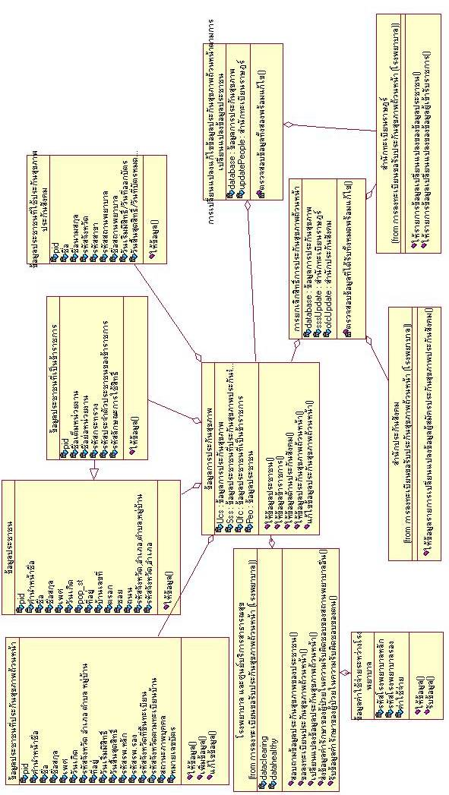

Class Diagram ในสำนักประกันสุขภาพแห่งชาติ

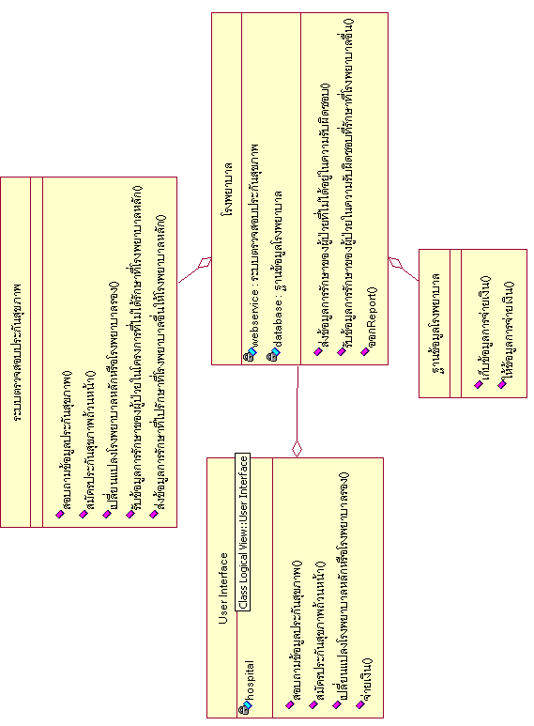

Class Diagram ในส่วนของสถานพยาบาล

Web Service ทะเบียนราษฎร์
Web Service ประกันสังคม
Web Service ประกันสุขภาพถ้วนหน้า
แสดงผล Web Simulate Page
แสดงผล Web ในส่วนใช้งานภายในโรงพยาบาล
Component Access Layer Class
ใช้ติดต่อ DB และ Web Service
Component Access Layer Class
ใช้ติดต่อ DB และ Web Service
Application ในโรงพยาบาล
ใช้ ออกReport และ configData

Application ในประกันสุขภาพถ้วนหน้า ใช้ ออกReport และ configData

ฐานข้อมูลประกันสุขภาพถ้วนหน้า
ฐานข้อมูลภายในโรงพยาบาล
Software Engine ใช้จัดการการเปลี่ยนแปลง
ฐานข้อมูลประกันสุขภาพตาม Service ที่ได้รับ
Software Engine ใช้จัดการเรื่องการร้องขอรับข้อมูลการ Clearing ที่เกี่ยวข้องกับโรงพยาบาลตน
ส่วนService ที่ได้รับจากหน่วยงานอื่น
ส่วน ประกันสุขภาพถ้วนหน้า
ส่วนโรงพยาบาล

รูปแสดงลักษณะโครงสร้างของโปรแกรม
ส่วนที่ได้รับบริการข้อมูลจากหน่วยงานอื่น
ส่วนนี้เป็นส่วนที่ไม่เกี่ยวข้องกับระบบที่ได้จัดทำในโครงงาน แต่เป็นส่วนที่จำเป็นต้องได้รับจากหน่วยงานอื่น จึงจำเป็นต้องมีการสร้างบริการ(Service)ขึ้นเพื่อให้ระบบสามารถทำงานได้ โดยส่วนนี้จะมีหน่วยงานที่เข้ามาเกี่ยวข้องกับระบบอยู่ 2 หน่วยงาน คือ
- สำนักงานทะเบียนราษฎร์ ซึ่งให้บริการข้อมูลที่เกี่ยวข้องกับประชาชนคนไทยทุกคน และยัง
รับผิดชอบในการเก็บข้อมูลของข้าราชการอีกด้วย ซึ่งจะนำมาใช้เป็นประโยชน์ในเรื่องประกันสุขภาพในลักษณะของสวัสดิการข้าราชการนั่นเอง
- สำนักงานประกันสังคม ซึ่งให้บริการข้อมูลประชาชนที่ได้รับสิทธิประกันสังคม
ซึ่งการออกแบบบริการ(Service)ได้ออกแบบไว้ดังต่อไปนี้

Method name | Argument | Argument Type | Return Type | การทำงาน
queryPeople | pid | char(13) | XML  (ให้ข้อมูล) | ให้บริการข้อมูลประชาชน  (ทะเบียนราษฎร์)
querySocial | pid | char(13) | XML  (ให้ข้อมูล) | ให้บริการข้อมูลประกันสังคม  (สำนักงานประกันสังคม)
updatePeople | - | - | XML  (ให้ข้อมูล) | ให้รายการเปลี่ยนแปลงข้อมูลประชาชน  (ทะเบียนราษฎร์)
updateOffice | - | - | XML  (ให้ข้อมูล) | ให้รายการเปลี่ยนแปลงข้อมูลข้าราชการ(ทะเบียนราษฎร์)
updateSocial | - | - | XML  (ให้ข้อมูล) | ให้รายการเปลี่ยนแปลงข้อมูลประกันสังคม(สำนักงานประกันสังคม)

ตารางแสดงรายละเอียดServiceที่ได้รับบริการจากหน่วยงานอื่น
การสร้างบริการ(service) ที่ได้ออกแบบไว้ได้ทำการสร้างโดยใช้เทคโนโลยี ASP.Net Web service Project โดยแบ่ง URL ออกเป็น 2 แห่งด้วยกัน โดยแต่ละ URL จะแทนในแต่ละหน่วยงาน ทั้งสำนักงานทะเบียนราษฎร์ และสำนักงานประกันสังคม โดยสำนักงานทะเบียนราษฎร์มีชื่อโปรเจคว่า PeopleService และสำนักงานประกันสังคมมีชื่อโปรเจคว่า SocialService
นอกจากนี้ยังมีการสร้าง ASP .Net Web Application ใช้ทำหน้าที่เป็น Web Simulated page เพื่อใช้ในการจำลองการทำงานทั้งในฝั่งสำนักงานทะเบียนราษฎร์ และสำนักงานประกันสังคม สำหรับการเขียนนั้น ก็จะเขียนในลักษณะมีปุ่มให้คลิก โดยใช้ในการเพิ่ม(insert) เปลี่ยนแปลง (update) ลบ (delete) ข้อมูลในฐานข้อมูลตามหน่วยงานนั้นๆ ซึ่งแทนพฤติกรรมที่เกิดขึ้นกับหน่วยงานนั้นๆนั้นเอง ซึ่ง ASP.Net Web Application ที่ทำหน้าที่แทนทะเบียนราษฎร์มีชื่อโปรเจคว่า PeopleApp และ ASP .Net Web Application ที่ทำหน้าที่แทน สำนักงานประกันสังคมมีชื่อโปรเจคว่า SocialApp
ส่วนประกันสุขภาพถ้วนหน้า
ส่วนนี้จะประกอบด้วยกัน 4 ส่วนดังนี้
- Component Access Layer Class
เป็นส่วนที่ได้ออกแบบไว้เพื่อนำ Class ที่มีความสัมพันธ์กับหน่วยงานอื่นๆ หรือผูกติดกับ
หน่วยงานอื่นๆ มารวบรวมไว้ เพื่อเวลาเกิดการแก้ไขจะได้เรียกใช้และแก้ไขเพียงจุดเดียว ซึ่งเป็นส่วนภายในที่ผู้ใช้จากภายนอกไม่สามารถเข้าใช้งานได้โดยตรง โดยมี ชื่อโปรเจคว่า HealthyData โดยมีคลาสที่เกี่ยวข้องคือ DataHealthy Class โดยมีฟังก์ชันต่างๆดังต่อไปนี้
  - queryHealthy
อินพุทที่ต้องการ : หมายเลขประจำตัวประชาชน โดยมีชนิดข้อมูลเป็น String
เอาท์พุทที่ออก : รายละเอียดของข้อมูลการประกันสุขภาพถ้วนหน้าของประชาชนคนนั้นๆ โดยมี
ชนิดข้อมูลเป็น DataSet
คำอธิบาย :ใช้ในการสอบถามว่าได้รับการประกันสุขภาพถ้วนหน้าหรือไม่และรายละเอียดเป็น
อย่างไร
  - updateHealthy
อินพุทที่ต้องการ : รายละเอียดข้อมูลที่ต้องการแก้ไขทั้งหมด โดยมีชนิดข้อมูลเป็น DataSet
เอาท์พุทที่ออก : ผลของการเปลี่ยนแปลงแก้ไข โดยมีชนิดข้อมูลเป็น String รายงานผล
คำอธิบาย :ใช้ในการแก้ไขข้อมูลประกันสุขภาพถ้วนหน้า
  - removeHealthy
อินพุทที่ต้องการ :หมายเลขประจำตัวประชาชนที่ต้องการลบ โดยมีชนิดข้อมูลเป็น String
เอาท์พุทที่ออก :ผลของการลบ โดยมีชนิดข้อมูลเป็น String รายงานผล
คำอธิบาย :ใช้ในการลบข้อมูลของประชาชนที่ประกันสุขภาพถ้วนหน้า

  - queryPeople
อินพุทที่ต้องการ :หมายเลขประจำตัวประชาชนที่ต้องการสอบถาม โดยมีชนิดข้อมูลเป็น String
เอาท์พุทที่ออก :รายละเอียดข้อมูลประชาชน หรือข้อมูลข้าราชการถ้าประชาชนผู้นั้นได้รับโดยมีชนิด
ข้อมูลเป็น DataSet
คำอธิบาย :ใช้ในการสอบถามข้อมูลประชาชน หรือข้อมูลข้าราชการจากสำนักงานทะเบียนราษฎร์
ซึ่งฟังก์ชันนี้จะใช้ในการติดต่อกับเว็บเซอร์วิสของทางทะเบียนราษฎร์อีกต่อหนึ่ง

  - querySocial
อินพุทที่ต้องการ :หมายเลขประจำตัวประชาชนที่ต้องการสอบถาม โดยมีชนิดข้อมูลเป็น String
เอาท์พุทที่ออก :รายละเอียดข้อมูลประชาชน หรือข้อมูลข้าราชการถ้าประชาชนผู้นั้นได้รับโดยมีชนิด
ข้อมูลเป็น DataSet
คำอธิบาย :ใช้ในการสอบถามข้อมูลประชาชน หรือข้อมูลข้าราชการจากสำนักงานทะเบียนราษฎร์
ซึ่งฟังก์ชันนี้จะใช้ในการติดต่อกับเว็บเซอร์วิสของทางทะเบียนราษฎร์อีกต่อหนึ่ง

  - updatePeople
อินพุทที่ต้องการ :หมายเลขประจำตัวประชาชนที่ต้องการสอบถาม โดยมีชนิดข้อมูลเป็น String
เอาท์พุทที่ออก :รายละเอียดข้อมูลประชาชน หรือข้อมูลข้าราชการถ้าประชาชนผู้นั้นได้รับโดยมีชนิด
ข้อมูลเป็น DataSet
คำอธิบาย :ใช้ในการสอบถามข้อมูลประชาชน หรือข้อมูลข้าราชการจากสำนักงานทะเบียนราษฎร์
ซึ่งฟังก์ชันนี้จะใช้ในการติดต่อกับเว็บเซอร์วิสของทางทะเบียนราษฎร์อีกต่อหนึ่ง

  - updateOffice
อินพุทที่ต้องการ :หมายเลขประจำตัวประชาชนที่ต้องการสอบถาม โดยมีชนิดข้อมูลเป็น String
เอาท์พุทที่ออก :รายละเอียดข้อมูลประชาชน หรือข้อมูลข้าราชการถ้าประชาชนผู้นั้นได้รับโดยมีชนิด
ข้อมูลเป็น DataSet
คำอธิบาย :ใช้ในการสอบถามข้อมูลประชาชน หรือข้อมูลข้าราชการจากสำนักงานทะเบียนราษฎร์
ซึ่งฟังก์ชันนี้จะใช้ในการติดต่อกับเว็บเซอร์วิสของทางทะเบียนราษฎร์อีกต่อหนึ่ง

  - updateSocial
อินพุทที่ต้องการ :หมายเลขประจำตัวประชาชนที่ต้องการสอบถาม โดยมีชนิดข้อมูลเป็น String
เอาท์พุทที่ออก :รายละเอียดข้อมูลประชาชน หรือข้อมูลข้าราชการถ้าประชาชนผู้นั้นได้รับโดยมีชนิด
ข้อมูลเป็น DataSet
คำอธิบาย :ใช้ในการสอบถามข้อมูลประชาชน หรือข้อมูลข้าราชการจากสำนักงานทะเบียนราษฎร์
ซึ่งฟังก์ชันนี้จะใช้ในการติดต่อกับเว็บเซอร์วิสของทางทะเบียนราษฎร์อีกต่อหนึ่ง

- Software Engine
เป็นส่วนที่ทำหน้าที่เป็นโปรแกรมที่ run ไว้ตลอดเวลา เพื่อประโยชน์ในการแก้ไขเปลี่ยนแปลง
ข้อมูลได้อัติโนมัติ โดยไม่จำเป็นต้องมีผู้ควบคุม โดยมีฟังก์ชั่นต่างๆ ดังต่อไปนี้
  - verifyAndDeleteSocial
อินพุทที่ต้องการ :ไม่มี
เอาท์พุทที่ออก :ไม่มี
คำอธิบาย :เป็นฟังก์ชั่นที่คอยจัดการเรื่องการตรวจสอบว่ามีประชาชนที่ได้รับสิทธิประกันสุขภาพถ้วนหน้าคนใดได้รับสิทธิประกันสังคมใหม่ในวันนั้นๆหรือไม่ ถ้ามีให้ยกเลิกสิทธิประกันสุขภาพถ้วนหน้านั้น ซึ่งภายในฟังก์ชั่นจะมีการเรียกใช้บริการ(Service)ที่ได้รับจากสำนักงานประกันสังคม ซึ่งต้องเรียกผ่านส่วนของ Component Access Layer Class

  - verifyAndDeletePeople
อินพุทที่ต้องการ :ไม่มี
เอาท์พุทที่ออก :ไม่มี
คำอธิบาย :เป็นฟังก์ชั่นที่คอยจัดการเรื่องการตรวจสอบว่ามีประชาชนที่ได้รับสิทธิประกันสุขภาพถ้วนหน้าคนใดได้รับสิทธิข้าราชการใหม่ในวันนั้นๆหรือไม่ ถ้ามีให้ยกเลิกสิทธิประกันสุขภาพถ้วนหน้านั้น ซึ่งภายในฟังก์ชั่นจะมีการเรียกใช้บริการ(Service)ที่ได้รับจากสำนักงานทะเบียนราษฎร์ ซึ่งต้องเรียกผ่านส่วนของ Component Access Layer Class

  - verifyAndUpdate
อินพุทที่ต้องการ :ไม่มี
เอาท์พุทที่ออก :ไม่มี
คำอธิบาย :เป็นฟังก์ชั่นที่คอยจัดการเรื่องการตรวจสอบว่ามีประชาชนที่ได้รับสิทธิประกันสุขภาพถ้วนหน้าคนใด ที่มีการเปลี่ยนแปลงข้อมูลที่ทะเบียนราษฎร์หรือไม่ ถ้ามีให้เปลี่ยนแปลงข้อมูลในส่วนประกันสุขภาพถ้วนหน้าให้สอดคล้องกับการเปลี่ยนแปลงข้อมูลที่สำนักงานทะเบียนราษฎร์นั้น ซึ่งภายในฟังก์ชั่นจะมีการเรียกใช้บริการ(Service)ที่ได้รับจากสำนักงานทะเบียนราษฎร์ ซึ่งต้องเรียกผ่านส่วนของ Component Access Layer Class

  - Refreshrightdirectfn
อินพุทที่ต้องการ :ไม่มี
เอาท์พุทที่ออก :ไม่มี
คำอธิบาย :เป็นฟังก์ชั่นที่คอยจัดการให้มีการล้างข้อมูลสิทธิที่เกี่ยวข้องกับประกันสุขภาพถ้วนหน้าใหม่เช่น สิทธิอุบัติเหตุ สิทธิโรงพยาบาล ให้สามารถเริ่มต้นใช้สิทธิใหม่ได้

  - Main
อินพุทที่ต้องการ :ไม่มี
เอาท์พุทที่ออก :ไม่มี
คำอธิบาย :เป็นฟังก์ชั่นเริ่มต้นให้ผู้ใช้สามารถเลือกเมนูในการกำหนดค่าเกี่ยวกับเวลาที่จะให้ทำงานในแต่ละฟังก์ชั่นได้

  - solveInterval
อินพุทที่ต้องการ :เวลาที่ต้องการคำนวณ มีชนิดข้อมูลเป็น String
เอาท์พุทที่ออก :ค่าเวลาเป็นหน่วย Interval มีชนิดข้อมูลเป็น Int
คำอธิบาย :เป็นฟังก์ชันที่ใช้ในการคิดคำนวณว่าเวลาที่ต้องการคำนวณนั้นห่างจากเวลาปัจจุบัน เป็นหน่วย Interval จำนวนเท่าไหร เพื่อประโยชน์ในการที่จะให้ฟังก์ชันใดๆนั้นเริ่มทำงานครั้งแรกได้ตรงกับเวลาที่กำหนด

- Windows Application
  - registerPerMonth Class
คำอธิบาย :เป็น class ที่สร้างในลักษณะของวินโดวส์ฟอร์ม ซึ่งใช้ในการออกรายงานว่ามีในแต่ละเดือนนั้นมีประชาชนคนใดบ้างที่มีลงทะเบียนประกันสุขภาพถ้วนหน้า ซึ่งภายใน Class จะมีการเรียกใช้ Crystal Report ช่วยเป็นตัวสร้างรายงาน และมี TextField คอยรับเดือนที่ต้องการรายงาน

  - logfilePerMonth Class
คำอธิบาย :เป็น class ที่สร้างในลักษณะของวินโดวส์ฟอร์ม ซึ่งใช้ในการออกรายงานว่ามีในแต่ละเดือนนั้นได้มีการยกเลิกสิทธิประกันสุขภาพถ้วนหน้าของประชาชนคนใดบ้าง และยกเลิกในลักษณะใด ซึ่งภายใน Class จะมีการเรียกใช้ Crystal Report ช่วยเป็นตัวสร้างรายงาน และมี TextField คอยรับเดือนที่ต้องการรายงาน

  - MainForm Class
คำอธิบาย :เป็น class ที่สร้างในลักษณะของวินโดวส์ฟอร์มหลัก ที่จะใช้ในการเรียกใช้ registerPerMonth class และ logfilePerMonth Class และ ยังมีส่วน Config Information Plane

  - configInformation Plane
คำอธิบาย :เป็น plane ที่ให้ผู้ใช้นำไปใช้ในการกำหนดนโยบายในเรื่องต่างๆเช่น สิทธิอุบัติเหตุ สิทธิเปลี่ยนโรงพยาบาล ว่าจะกระทำได้กี่ครั้งต่อปี ซึ่งเมื่อมีการเปลี่ยนแปลงแก้ไขก็จะเปลี่ยนแปลงแก้ไข Policy ในฐานข้อมูล

- Webservice
เป็น Web Service ที่สำนักงานประกันสุขภาพแห่งชาติเปิดให้บริการกับสถานพยาบาล โดยมี
บริการที่เปิดให้บริการเป็นดังตารางด้านล่างนี้
Method name | Argument | Argument Type | Return Type | การทำงาน
queryHealthy | pid | char(13) | XML  (ให้ข้อมูล) | ให้ข้อมูลการประกันสุขภาพตามหมายเลขบัตรประชาชนที่ให้
registerHealthy | XML  ข้อมูลการลงทะเบียน | XML | String  (รายงานผล) | ทำการลงทะเบียนตามข้อมูลที่ให้ไปตอบกลับมาเป็นผลของการลงทะเบียน
updateHealthy | pid  hmain  hsub | char(13)  varchar2(5)  varchar2(5) | String  (รายงานผล) | ทำการแก้ไขเปลี่ยนแปลงโรงพยาบาลหลักหรือรอง ตามข้อมูลที่ส่งไป พร้อมรายงานผลในรูป XML
sendClearing | XML  ข้อมูลค่าใช้จ่าย | XML | String  (รายงานผล) | ให้บริการส่งข้อมูลการรักษาพยาบาลของผู้ป่วยที่มารักษาโรงพยาบาลของตนให้โรงพยาบาลหลักทราบ
receiveClearing | hnumber  dateBill | varchar2(5)  varchar(10) | XML  (ให้ข้อมูล) | ขอรับข้อมูลการรักษาพยาบาลของผู้ป่วยในความรับผิดชอบในหน่วยงานของตนที่ไปรักษาพยาบาลที่อื่น

ส่วนโรงพยาบาล
ส่วนนี้จะประกอบด้วยกัน 4 ส่วนดังนี้
- Component Access Layer Class
เป็นส่วนที่ได้ออกแบบไว้เพื่อนำ Class ที่มีความสัมพันธ์กับหน่วยงานอื่นๆ หรือผูกติดกับ
หน่วยงานอื่นๆ มารวบรวมไว้ เพื่อเวลาเกิดการแก้ไขจะได้เรียกใช้และแก้ไขเพียงจุดเดียว ซึ่งเป็นส่วนภายในที่ผู้ใช้จากภายนอกไม่สามารถเข้าใช้งานได้โดยตรง โดยมี ชื่อโปรเจคว่า HospitalComponent โดยมีคลาสที่เกี่ยวข้องคือ MyDB Class และ Hospital Classโดยมีฟังก์ชันต่างๆดังต่อไปนี้
MyDB Class
- insertClearing
อินพุทที่ต้องการ :เป็นข้อมูลที่ต้องการเพิ่มเข้าไปยังฐานข้อมูลในส่วนของค่าใช้จ่าย โดยมีชนิดข้อมูล
เป็นDataSet
เอาท์พุทที่ออก :เป็นผลที่ได้จากการเพิ่มข้อมูล มีชนิดข้อมูลเป็น String ใช้รายงานผล
คำอธิบาย :เป็นฟังก์ชันที่ใช้ในเพิ่มข้อมูลค่าใช้จ่ายของประชาชนที่ได้มาทำการรักษาพยาบาลที่สถานพยาบาลนั้นๆ ลงฐานข้อมูล

- getCurrentHosId
อินพุทที่ต้องการ :ไม่มี
เอาท์พุทที่ออก :เป็นหมายเลขสถานพยาบาล มีชนิดข้อมูลเป็น String
คำอธิบาย :เป็นฟังก์ชันที่ใช้ในการสอบถามว่าสถานพยาบาลปัจจุบันนั้นมีหมายเลขสถานพยาบาลหมายเลขใด

- getCurrentProvince
อินพุทที่ต้องการ :ไม่มี
เอาท์พุทที่ออก :เป็นหมายเลขเขตของสถานพยาบาล มีชนิดข้อมูลเป็น String
คำอธิบาย :เป็นฟังก์ชันที่ใช้ในการสอบถามว่าสถานพยาบาลปัจจุบันนั้นตั้งอยู่ในเขตสถานพยาบาลใด

- queryProvince
อินพุทที่ต้องการ :รับหมายเลขประจำจังหวัด มีชนิดข้อมูลเป็น String
เอาท์พุทที่ออก :ชื่อของจังหวัดนั้นๆที่ตรงกับหมายเลขที่ได้รับ มีชนิดข้อมูลเป็น String
คำอธิบาย :เป็นฟังก์ชันที่ใช้ในการสอบถามว่าหมายเลขจังหวัดนั้นๆ มีชื่อจังหวัดว่าอะไร

- queryAmpher
อินพุทที่ต้องการ :รับหมายเลขประจำจังหวัด และหมายเลขประจำอำเภอหรือเขตมีชนิดข้อมูลเป็น String
เอาท์พุทที่ออก :ชื่อของอำเภอหรือเขตนั้นๆที่ตรงกับหมายเลขที่ได้รับ มีชนิดข้อมูลเป็น String
คำอธิบาย :เป็นฟังก์ชันที่ใช้ในการสอบถามว่าหมายเลขอำเภอหรือเขตนั้นๆ มีชื่อว่าอะไร

- queryTumbon
อินพุทที่ต้องการ :รับหมายเลขประจำจังหวัด หมายเลขอำเภอ และหมายเลขตำบลมีชนิดข้อมูลเป็น String
เอาท์พุทที่ออก :ชื่อของตำบลนั้นๆที่ตรงกับหมายเลขที่ได้รับ มีชนิดข้อมูลเป็น String
คำอธิบาย :เป็นฟังก์ชันที่ใช้ในการสอบถามว่าหมายเลขตำบลนั้นๆ มีชื่อตำบลว่าอะไร

- queryHospitalInProject
อินพุทที่ต้องการ :รับหมายเลขประจำเขตสถานพยาบาล มีชนิดข้อมูลเป็น String
เอาท์พุทที่ออก :ชื่อของสถานพยาบาลทั้งหมดในเขตนั้นๆ มีชนิดข้อมูลเป็น อาเรย์ของString
คำอธิบาย :เป็นฟังก์ชันที่ใช้ในการสอบถามเขตนั้นๆมีสถานพยาบาลใดบ้าง

- queryAllHospital
อินพุทที่ต้องการ :ไม่มี
เอาท์พุทที่ออก :ชื่อสถานพยาบาลทั้งหมด มีชนิดข้อมูลเป็น อาเรย์ของ String
คำอธิบาย :เป็นฟังก์ชันที่ใช้ในการสอบถามสถานพยาบาลทั้งหมดใดบ้าง

- getHospitalId
อินพุทที่ต้องการ :รับชื่อสถานพยาบาล มีชนิดข้อมูลเป็น String
เอาท์พุทที่ออก :หมายเลขสถานพยาบาล มีชนิดข้อมูลเป็น String
คำอธิบาย :เป็นฟังก์ชันที่ใช้ในการสอบถามว่าชื่อสถานพยาบาลนั้นๆมีหมายเลขสถานพยาบาลใด

- getHospitalName
อินพุทที่ต้องการ :รับหมายเลขสถานพยาบาล มีชนิดข้อมูลเป็น String
เอาท์พุทที่ออก :ชื่อสถานพยาบาล มีชนิดข้อมูลเป็น String
คำอธิบาย :เป็นฟังก์ชันที่ใช้ในการสอบถามว่าหมายเลขสถานพยาบาลนั้นๆมีชื่อว่าอะไร

Hospital Class
จะเป็น Class ใช้ในการรองรับการเข้าถึง ก่อนที่ User Interface จะนำไปใช้ ซึ่งมีฟังก์ชันต่างๆดังนี้
String insertClearing(HospitalClearing datainsert)
String queryProvince(String provinceId)
String queryAmpher (String provinceId,String AmpherId)
String queryTumbon(String provinceId,String AmpherId,String TumbonId)
String[] queryAllHospital()
String[] queryHospitalInProject(String pvcode)
String getHospitalId(String hosName)
String getHospitalName(String hosId)
String getCurrentHosId()
String getCurrentProvince()
ซึ่งฟังก์ชันต่างๆด้านบนนี้มีลักษณะเช่นเดียวกับ Class MyDB ซึ่งภายในฟังก์ชันจะไปเรียกใช้ฟังก์ชัน MyDB อีกต่อหนึ่งนั้นเอง นอกจากนี้ยังมีฟังก์ชั่น ต่างๆ อีก ดังนี้
DataSet queryHealthy(String pid)
String checkPrivilegeAccident(String pid)
String registerHealthy(RegisterDataset sendRegis)
String updateHealthy(String pid,String hmain,String hsub)
String sendClearing(ClearingDataset datasend)
ClearingDataset receiveClearing(String hnumber,String dateBill)
ซึ่งฟังก์ชันต่างๆด้านบนนี้จะมีลักษณะในการเรียกใช้บริการที่ได้รับจากสำนักงานประกันสุขภาพแห่งชาติอีกทีหนึ่ง ซึ่งมีลักษณะการใช้งานเหมือนกับ Service ที่ได้รับบริการจากสำนักงานประกันสุขภาพแห่งชาตินั่นเอง ที่ทำในลักษณะนี้เป็นประโยชน์ในเรื่อง User Interface จะไม่ผูกติดกับ Webservice ที่ได้รับจากบริการจากหน่วยงานอื่น และไม่ผูกติดกับฐานข้อมูลอีกด้วย
- Software Engine
เป็นส่วนที่ทำหน้าที่เป็นโปรแกรมที่ run ไว้ตลอดเวลา เพื่อประโยชน์ในการสอบถาม เพิ่ม
ข้อมูลได้อัติโนมัติ โดยไม่จำเป็นต้องมีผู้ควบคุม โดยมีฟังก์ชั่นต่างๆ ดังต่อไปนี้
  - recieveClearingFn
อินพุทที่ต้องการ :ไม่มี
เอาท์พุทที่ออก :ไม่มี
คำอธิบาย :เป็นฟังก์ชั่นที่คอยจัดการเรื่องการขอรับข้อมูลการจ่ายเงินที่เกี่ยวข้องกับประชาชนที่อยู่ในสถานพยาบาลของตนไปรักษาพยาบาลที่สถานพยาบาลอื่น ซึ่งภายในฟังก์ชั่นจะมีการเรียกใช้บริการ(Service)ที่ได้รับจากสำนักงานหลักประกันสุขภาพแห่งชาติ ซึ่งต้องเรียกผ่านส่วนของ Component Access Layer Class
  - Main
อินพุทที่ต้องการ :ไม่มี
เอาท์พุทที่ออก :ไม่มี
คำอธิบาย :เป็นฟังก์ชั่นเริ่มต้นให้ผู้ใช้สามารถเลือกเมนูในการกำหนดค่าเกี่ยวกับเวลาที่จะให้ทำงานในแต่ละฟังก์ชั่นได้

  - solveInterval
อินพุทที่ต้องการ :เวลาที่ต้องการคำนวณ มีชนิดข้อมูลเป็น String
เอาท์พุทที่ออก :ค่าเวลาเป็นหน่วย Interval มีชนิดข้อมูลเป็น Int
คำอธิบาย :เป็นฟังก์ชันที่ใช้ในการคิดคำนวณว่าเวลาที่ต้องการคำนวณนั้นห่างจากเวลาปัจจุบัน เป็นหน่วย Interval จำนวนเท่าไหร เพื่อประโยชน์ในการที่จะให้ฟังก์ชันใดๆนั้นเริ่มทำงานครั้งแรกได้ตรงกับเวลาที่กำหนด

- Windows Application
เป็นการเขียนโปรแกรมในลักษณะของวินโดวส์ฟอร์ม เป็นผู้ใช้งานโปรแกรมจะเป็น
ผู้บริหารหรือผู้ดูแลระบบนั้นๆ
  - MonthReport Class
คำอธิบาย :เป็น class ที่สร้างในลักษณะของวินโดวส์ฟอร์ม ซึ่งใช้ในการออกรายงานว่ามีในแต่ละเดือนนั้นได้รับข้อมูลค่าใช้จ่ายค่ารักษาพยาบาลของประชาชนในลักษณะใดบ้าง ซึ่งภายใน Class จะมีการเรียกใช้ Crystal Report ช่วยเป็นตัวสร้างรายงาน และมี TextField คอยรับเดือนที่ต้องการรายงาน
  - MainForm Class
คำอธิบาย :เป็น class ที่สร้างในลักษณะของวินโดวส์ฟอร์มหลัก ที่จะใช้ในการเรียกใช้ MonthReport class และ ยังมีส่วน Config Information Plane
  - ConfigInformation Plane
คำอธิบาย :เป็น plane ที่ให้ผู้ใช้นำไปใช้ในการกำหนดนโยบายในเรื่องต่างๆ แต่ในที่นี้ได้มีไว้กำหนดว่าสถานพยาบาลนั้นๆ เป็นสถานพยาบาลใดเท่านั้น ซึ่งเมื่อมีการเปลี่ยนแปลงแก้ไขก็จะเปลี่ยนแปลงแก้ไข Policy ในฐานข้อมูล

- WebApplication
เป็นโปรแกรมในลักษณะ Web Application โดยมุ่งให้เจ้าหน้าที่ของสถานพยาบาลใช้งานใน
ลักษณะฟังก์ชันต่างๆที่ได้เตรียมไว้ให้ ซึ่งมี Page สำคัญๆดังต่อไปนี้
  - queryHealthy
คำอธิบาย :เป็นหน้าPageที่ใช้ในการสอบถามข้อมูลประกันสุขภาพว่าประชาชนคนนั้นๆได้รับประกันสุขภาพประเภทใด โดยหลักการทำงานจะมีการเรียกใช้ Web Service โดยผ่าน Component Access Layer Class จากนั้นก็จะได้ข้อมูลกลับมาและนำมาแสดงผล

  - registerHealthy
คำอธิบาย :เป็นหน้าPageที่ใช้ในการลงทะเบียนขอสมัครประกันสุขภาพถ้วนหน้า มีการตรวจสอบสิทธิว่าสามารถสมัครได้หรือไม่ ถ้ามีสิทธิสมัครได้ก็จะมีข้อมูลให้ตรวจสอบและให้ใส่เพิ่มไป โดยหลักการทำงานจะมีการเรียกใช้ Web Service โดยผ่าน Component Access Layer Class จากนั้นก็จะได้ผลกลับมาและนำมาแสดงผลออกหน้า Page

  - changeHealthy
คำอธิบาย :เป็นหน้าPageที่ใช้ในการให้ประชาชนที่มีสิทธิประกันสุขภาพถ้วนหน้า ได้มีการเปลี่ยนสถานพยาบาล โดยจะมีการตรวจสอบสิทธิว่ามีสิทธิประกันสุขภาพถ้วนหน้าหรือไม่ และมีสิทธิเหลือพอที่จะเปลี่ยนโรงพยาบาลหรือไม่ ถ้ามี ก็จะมีหน้า Page ให้กรอกโรงพยาบาลที่ต้องการ ซึ่งทั้งหมดนี้จะใช้หลักการทำงานโดยเรียกใช้ Web Service โดยผ่าน Component Aceess Layer Class จากนั้น ก็จะนำผลที่ได้นำมาแสดงออกบนหน้า Page

  - clearing
คำอธิบาย :เป็นหน้า Page ที่ใช้ในการใส่ข้อมูลค่าใช้จ่ายรักษาพยาบาลของประชาชนลงในฐานข้อมูล นอกจากนี้ยังต้องมีการตรวจสอบว่ามีสิทธิประกันสุขภาพหรือไม่ ถ้ามีแล้ว ก็ตรวจสอบว่าใช้สิทธิสถานพยาบาลหลักรองหรือไม่ หรือใช้สิทธิอุบัติเหตุหรือไม่ ถ้าพบว่าใช้ ก็จะนำส่งข้อมูลไปยังสำนักหลักประกันสุขภาพแห่งชาติด้วยโดยใช้หลักการเรียกใช้ Web Service โดยผ่าน Component Access Lyer Class จากนั้นก็นำผลที่ได้นำมาแสดงบนหน้า Page เช่นเดียวกัน

